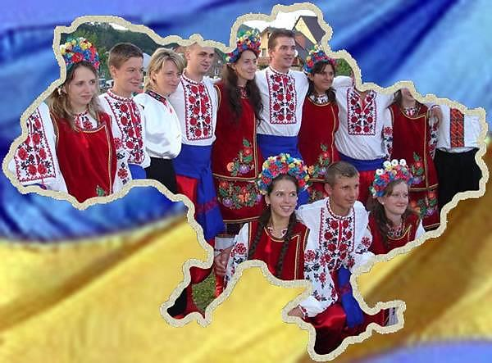

Урок з українського читання у 2 класі
(школа з російської мовою навчання)

Тема уроку: Наша Батьківщина – Україна. Н.Поклад. «Прапор». Ми живемо в Україні.

Автор: вчитель початкових класів
МНВК № «Джерело» м.Макіївки
Медведкова Людмила Миколаївна
Тема: Наша Батьківщина – Україна. Н.Поклад. «Прапор». Ми живемо в Україні.
Мета: формувати первинне уявлення про Україну, як незалежну державу, про
усвідомлення своєї приналежності до держави;продовжувати роботу над вдосконаленням техніки читання; розвивати спостережливість, увагу, пам'ять, логічне мислення, зв'язне мовлення; виховувати громадянські й патріотичні почуття, інтерес до пізнання історії держави, бажання вивчати державні та народні традиції.
Тип уроку: урок – подорож
Обладнання: підручник О.Н.Хорошковської «Українська мова» для 2 класу. - К.: Освіта, 2002; плакати з державною символікою України, малюнки до теми, «Наша Україна», «Поле льону», пісні про Україну.
Хід уроку
І.Організаційний момент
1.Вчитель читає вірш
Дзвоник всім нам дав наказ –
До роботи, швидше в клас.
Біля парти станьте чемно –
Хай мине час недаремно.
Будьте уважні й старанні всі –
Сядьте рівненько на місця свої.
2. Колективна готовність до роботи:
– Діти, на сьогоднішньому уроці ми повинні засвоїти твердження:
( Діти читають напис на дошці).
Пам’ятай! Життя твоє одне – проживи його гідно!
Батьківщина, як і мати, одна – не зраджуй їй!
Працюй для своєї країни, для свого народу!
3.Створення емоційного настрою: слухання «Пісня проУкраїну» (Л.Забашта, Т. Лобода) .
ІІ. Актуалізація знань учнів.
1. Бесіда з елементами розповіді.
- Послухайте вірш П.Воронька "Облітав журавель"
Облітав журавель сто морів, сто земель.
Облітав, обходив, нам, крила натрудив.
Ми спитали в журавля: "Де найкращая земля?"
Журавель відповідає: "Краще рідної немає".
- Яка ж для людини найкраща, найдорожча земля? (рідна)
- У кожної людини є своє місце, край, де вона народилася і живе, ходить до школи, де живуть її діди й прадіди. - Це рідний край, місто або село. А всі міста і села складають велику державу, країну; і зветься вона УКРАЇНОЮ. Вона для кожного з нас є Батьківщиною.
2. Перегляд малюнків «Наша Україна».
- Подивіться, яка гарна наша Україна. Має вона і високі гори, вкриті зеленими лісами, і бистрі ріки, і безмежні поля, і заквітчані луки, і мальовничі села та міста. І все це - наш рідний край - Батьківщина.
3. Складання асоціативного куща до слова ''Україна".
Моря Рослини Київ Гори Ліси Тварини

Народні традиції УКРАЇНА Видатні люди

Ріки Міста, села
4. Розгадування загадки.
- Давайте віднайдемо назву нашої Батьківщини в загадці. Складіть з перших букв кожного рядка слово.
У всіх людей одна святиня,
Куди не глянь, де не спитай,
Рідніше нам своя пустиня,
А ніж: зелений в чужині рай.
Їм красить все їх рідний край.
Нема без кореня рослини,
А нас, людей, без Батьківщини.
М.Чернявський
ІІІ. Повідомлення теми та мети уроку
- Отже, тема нашого уроку: Наша Батьківщина – Україна. Сьогодні на уроці ми:
* повторимо все, що вивчили про нашу Батьківщину – Україну;
* будемо збагачувати свої знання про державну та національну символіку України, вивчати народну мудрість, поповнювати словниковий запас, розвивати мовлення;
* попрацюємо в групах;
* будемо складати розповідь на задану тему вашого групового завдання, правильно конструювати свої відповіді використовуючи відповідний алгоритм;
* будемо вчитися оцінювати свою діяльність та діяльність інших учасників своєї групи.

Але перш ніж вирушати у подорож давайте спочатку визначимо свій настрій на початок уроку, а потім порівняємо з насроєм наприкінці нашої чарівної подорожі.
- Щоб до кінця уроку ваш настрій став ще кращим, давайте налаштуємося на плідну працю.
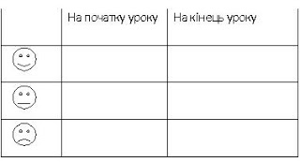
Психологічний настрій
Люблю я свій розум, увагу і пам'ять,
Працює мій мозок і вчусь я старанно.
Сприймаю все нове і мислю критично, Учителя слово здійсню я практично.

IV. Вивчення нового матеріалу.
Перша зупинка: «Знайомство».
1. Формування в учнів уявлення про Україну як незалежну державу.
- В Україні проживає 50 млн. чоловік. З них 37 млн. - українці. Поруч з ними живуть росіяни, білоруси, поляки, молдавани та інші. Всі ці народи живуть у мирі й злагоді за єдиним для всіх законом - Конституцією. В цьому Законі (стаття 1) говориться, що Україна є суверенна і незалежна, демократична, соціальна і правова держава.
Словникова робота.
- Що означає суверенна країна?
Це означає, що наша держава має право самостійно, без втручання інших держав, вирішувати всі свої внутрішні та зовнішні справи. А ще - вона демократична. Влада в ній належить народу. Тільки він може змінювати її основи - конституційний лад.
Наша Україна - вільна держава. Але стала вона такою зовсім недавно, в 1991 році. А в 1996 році було прийнято Конституцію України, за якою було наголошено, що Україна - суверенна і незалежна країна.
24 серпня весь український народ святкує День Незалежності.
Друга зупинка: «Символи України».
1.Робота в групах: керівники груп роблять повідомлення, демонструють наочність.
Словникова робота
Символ - це те, що служить умовним позначенням поняття або явища.
Презентації груп
І група. Українські символи – це герб, прапор, пісня, верба, калина і чарівна народна мова, яка полонить кожне серце. В основу нашого герба, як державного символу, покладено стародавній золотий тризуб на синьому тлі. З історичної літератури відомо, що тризуб є символом державності, блискавиці. Жовтий колір – колір небесних світил, сонячного проміння, без якого неможливе життя.
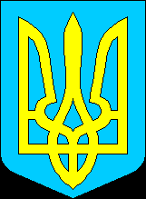
ІІ група. Державний прапор України має синій і жовтий кольори. Жовтий – це колір пшеничної ниви, хліба, зерна, золотого сонця, без якого не дозрів би хліб; синій – це колір чистого, мирного неба. Ці кольори на нашому прапорі, ніби пшениця в степах під блакитним склепінням неба, що символізує віковічне прагнення до миру, праці, краси та багатства рідної землі.
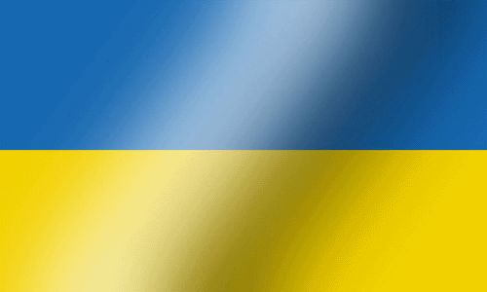
ІІІ група. Державний гімн - це урочиста, патріотична пісня, яка уславлює державу, є символом її державності і національної єдності. Слова цієї пісні так припали до серця українцям, що вони навіть приписували їх Т. Г. Шевченку. Проте справжнім автором тексту є Павло Чубинський. Музику написав композитор Михайло Вербицький. Гімн - це хвалебна пісня своїй Батьківщині, в якій народ висловлює побажання бути вільним, щасливим, жити в достатку.
V група. Верба і калина – невіддільні атрибути українського народу, його національні символи. Верба символ краси, неперервності життя, вона дуже живуча. Здавна в Україні вербу вважають святим деревом. Калина – дерево українського народу. А оскільки ягоди калини червоні, то й стали вони символом крові та невмирущого роду.
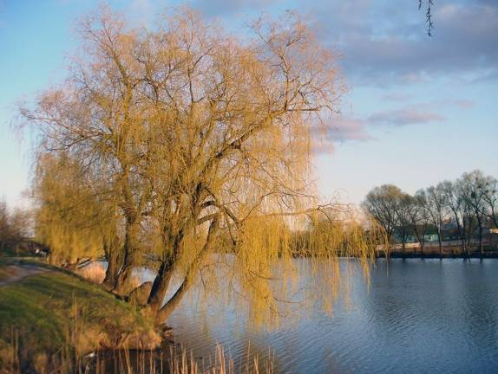 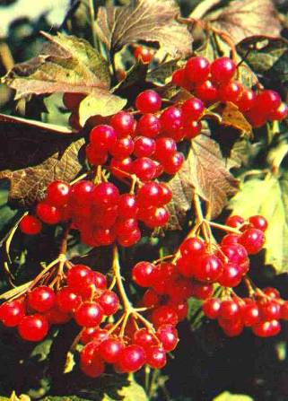
Зоряна калина – і краса, і врода
Нашої країни, нашого народу.
ІV група.Стародавніми оберегами дому були рушники. Вони супроводжували людину від народження до смерті. На рушниках люди записували свою долю. Рушник пройшов крізь віки. Рушник і нині символізує чистоту почуттів, глибоку любов до своїх дітей, до народу.
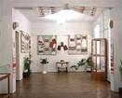 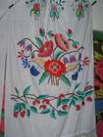 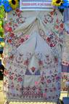 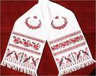
VІ група. Кожен символ несе в собі часточку душі українського народу, і тому без них не існувало б нашої України.
Найціннішим з усіх символів є українська мова. Вона, перш за все, – невичерпне джерело мудрості, в якому зібрані кращі надбання українського народу. Ми повинні пишатися тим, що живемо на такій землі і називаємо рідною таку красиву мову.
Висновок.
Отже, наша держава має державну та національну символіку, яка відрізняється між собою. До державних символів відноситься: державний герб, державний прапор та держаний гімн, а до національних – верба, калина,український рушник.
Третя зупинка: «Читайлик»
1.Робота з підручником. Читання вчителем вірша Н. Поклад «Прапор» (с. 64). Словникова робота.
- Діти, зараз я вам прочитаю вірш Наталки Поклад «Прапор» про один з державних символів. У цьому вірші зустрінуться слова, які вам можуть бути не зовсім зрозумілі, зверніть на них увагу.
Словникова робота
Святиня- це що-небудь особливо дороге, глибоко шановане; те, що зберігають з любов'ю й пошаною.
- Послухайте вірш, дайте відповідь на питання.
Варіативна робота:
І варіант. - Що означає жовтий колір на прапорі?
ІІ варіант. - Що означає синій колір?
(Слухання вірша, відповіді на питання).
2. Напівголосне читання вірша учнями.
3. Виразне читання вірша вголос окремими учнями.
4. Бесіда за змістом вірша.
- Що є святинею нашого народу?
- Що таке прапор?
Четверта зупинка:«Відпочинок».
Фізкультхвилинка.
УКРАЇНА, (діти розводять руки)
РІДНИЙ КРАЙ, ( піднімають руки вгору )
ПОЛЕ, РІЧКА, ( повороти тулуба вправо-вліво )
СИНІЙ ГАЙ. (пританцьовують)
ЛЮБО СТЕЖКОЮ ІТИ ( ходьба на місці )
ТУТ ЖИВЕМО Я І ТИ ! ( беруться за руки ).
5.Робота над змістом вірша та виразним читанням.
– Ми з вами прочитаємо виразно вірш і знайдемо рядки, в яких виражено основну думку.
( Колективна робота: «Передзвін». Вчитель читає вірш, учні слухають і повторюють.Після читання звучать відповіді на питання).
6.Робота в групах. Конкурс читання вірша.
–Всі читають вірш, а керівник групи визначить, хто братиме участь у конкурсі.
Визначення переможця конкурсу.
7.Робота з підручником ( продовження)
Словникова робота.
Група експертів, яка заздалегідь підготувала значення цих слів, демонструє результат своєї роботи на дошці.
Батьківщина – Родина
Захоплено – увлеченно
Полонини – безліса ділянка, яка використовується для випасу овець та синокосу
Доводитись - приходиться
Гостинні люди - гостеприимные
8.Читання вчителем статті «Ми живемо в Україні» (с. 64—65).
9.Бесіда після первинного сприймання тексту, яка проводиться в кожній групі за такими питаннями:
- Як називається країна, де ми живемо?
- Від якого слова походить слово Батьківщина?
- Які картини природи України зображені у статті?
- Які люди в Україні?
10.Читання статті учнями напівголосно.
11.Читання статті вголос за логічно визначеними частинами, «ланцюжком».
12. Вибіркове читання.Кожна група готує одного учасника до відповіді на одне з питань.
- Чим захоплюються полтавчани.
- Де найбільше добувають вугілля;
- Із чим у статті порівнюється поле льону.
Вчитель показує малюнок льону, стисло розповідає про вирощування льону (малюнки).
- Україна - це наш рідний край. І ми з вами любимо його.

Любіть Україну у сні й наяву,
Вишневу свою Україну.
Красу її вічну, живу і нову
І мову її солов'їну.

Так сказав про свою любов до Батьківщини український поет Володимир Сосюра.
П'ята зупинка «Мудрість народу».
Кожна група готує прислів' я на задану тему.
– Своє ставлення до мови, до Батьківщини, до людей українці влучно виразили в прислів’ях.
І, II група «Прислів'я про мову»
Птицю пізнають по пір'ю, а людину по мові.
Хто мови своєї цурається, хай сам себе стидається.
Рідна мова – не полова: її за вітром не розвієш.
Від теплого слова і лід розмерзається.
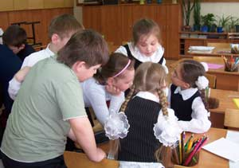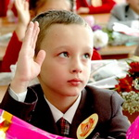
ІІI, IV група «Прислів'я про Батьківщину»
Без верби і калини нема України.
Кожному мила своя сторона.
Людина без Вітчизни, як соловей без пісні.
За рідний край життя віддай.
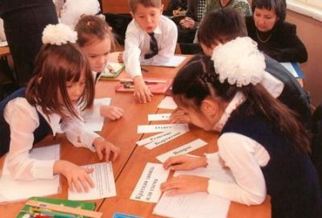
V група «Прислів'я про людину»
Птах сильний крильми, людина — друзями
Людину пізнають по її друзях.
Сила та розум – краса людини.
Грамотний — видющий і на все тямущий.
V. Закріплення вивченого матеріалу.
Шоста зупинка: «Повторяйчик».
1. Бесіда – інтерв’ю з учнями.
- А в чому виявляється ваша любов до Батьківщини? Розкажіть.
Так, це наше з вами старанне навчання, повага до людей праці, до традицій
нашого народу, любов до природи.
2. Робота в групах.
І група
- Скласти тематичну «павутинку» до слова Батьківщина. (Найкраща, найрідніша, наймиліша, найсвітліша, найдорожча.)
ІІ група
- Скласти тематичну «павутинку» до слова Україна. (Суверенна, демократична, незалежна, соціальна, правова.)
ІІІ група
- Скласти тематичну «павутинку» до слів «Рідний край». (Тато, мама, ліс, струмок, пісня, стежка.)
IV група
- Скласти тематичну «павутинку» до слова «Моя рідна мова». (Пісенна, ласкава, співуча, співзвучна, мелодійна)
V група
- Скласти тематичну «павутинку» до слова «Моя рідна школа». (Рідна, чарівна, світла, найкраща).

3.Колективне складання малюнку - пазлу «З чого складається наша Батьківщина?»
Заздалегідь підготовлені групи заповнюють плакат «З чого складається наша Батьківщина?» відповідними малюнками – елементами пазлу:
- Великі міста України;
- Державна символіка України;
- Прославлені українці;
- Великі тварини нашої країни;
- Рослини, які славлять нашу Батьківщину.

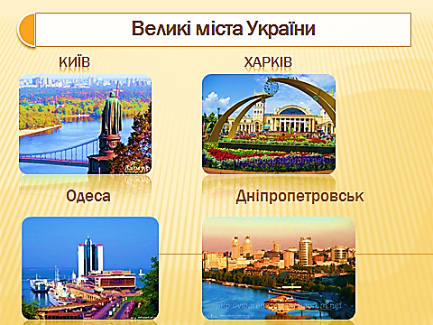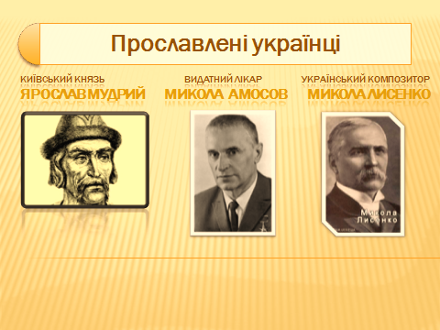

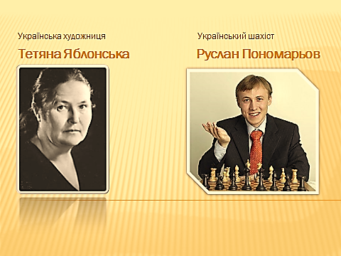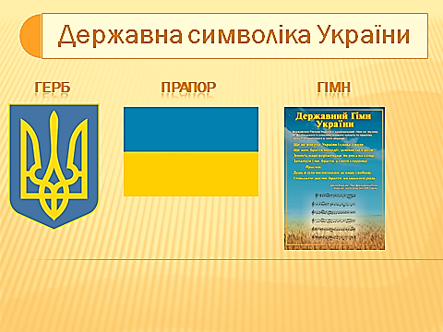

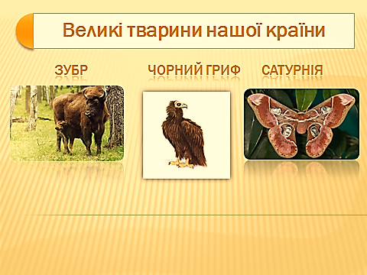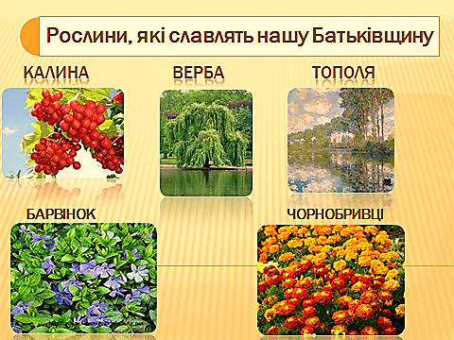

4.Складання порад Президенту України
- Кожен громадянин України: чи то дитина, чи підліток; чи то юнак, чи дорослий; або й похилого віку людина – мріє звернутися до глави уряду чи Президента. То ж у вас, мої дорогенькі, є сьогодні така нагода!
Групова робота.
Складання побажань Президенту України.

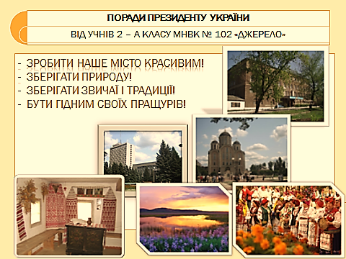

VI. Підсумки уроку.
Сьома зупинка:«Фінальна ».
1. Бесіда з учнями.
- Про що ви дізналися на уроці?
- Які символи України ви знаєте?

2. Висновок учителя.
Святою для кожної людини є земля, де вона зробила свій перший крок, вимовила перше слово, почула мамину пісню-колисанку, пішла стежкою до школи. Ці почуття вічні, вони оспівані в піснях і віршах. Для кожного з нас найдорожча і найрідніша та земля, на якій ми народилися, де живуть наші батьки, дідусі, бабусі, де поховані наші предки.
Це наша рідна земля, наша Україна. Любімо й шануймо найдорожче й найрідніше у нашому житті — свою Батьківщину.
Продовжіть ряд слів.
Рідний край - країна - держава - Батьківщина – Україна.
Визначення настрою учнів і порівняння його із настроєм на початку уроку.
Оцінювання учнів.
VII. Домашнє завдання.
1.Списати речення, подані у підручнику на с.65
2. Вивчити напам' ять вірш Н.Поклад «Прапор»

